**9 «Д» класс**

|  |  |  |  |  |  |
| --- | --- | --- | --- | --- | --- |
| **Дата** | **№ урока** | **Предмет** | **Учитель** | **Тема урока** | **Задание** |
| **15.11**  **Понедельник** | 1. | Ремесло | **Зиновьев Дмитрий Анатольевич**  **Прошу предоставить ответы на WhatsApp 8(904 542 44 47)** | Открытка «Осенний лес» | Для изготовления открытки нам понадобиться:  - ножницы;  - цветной картон;  - цветная бумага;  - клей;  - карандаш;  - линейка.  Приступаем к работе: берем лист картона голубого цвета и складываем его пополам, затем лист зелёной цветной бумаги тоже складываем пополам и верхушку немного срезаем как на фото  https://www.maam.ru/upload/blogs/detsad-1936404-1599328711.jpg  делаем надрезы как на фото на цветной бумаге  https://www.maam.ru/upload/blogs/detsad-1936404-1599328946.jpg  Приклеиваем зелёную цветную бумагу с надрезами на голубой картон. Вырезаем коричневые полоски *(стволы деревьев)* и наклеиваем их.  https://www.maam.ru/upload/blogs/detsad-1936404-1599329221.jpg  Затем из цветного картона или бумаги вырезаем "кроны" деревьев и рисуем на них чёрной ручкой "веточки" и наклеиваем на "стволы" "кроны".  https://www.maam.ru/upload/blogs/detsad-1936404-1599329683.jpg  затем ножницами нарезаем мелкие кусочки цветной бумаги и наклеиваем под деревьями на открытке. |
| 2. | Ремесло |
| 3. | Графика и письмо | **Ляпцева Татьяна Вадимовна** | Закрепление пройденного материала | Ознакомиться с документом, выполнить задание  (см. приложение № 1) |
| 4. | Рисование | **Ляпцева Татьяна Вадимовна**  **WhatsApp89501970370, электронная почта - ltv2408@mail.**ru | Рисование узора в круге (тарелка) | Выполнить работу (можно нарисовать свой образец)  https://www.maam.ru/upload/blogs/detsad-237748-1445759517.jpg |
| 5. | РП и СП | **Ляпцева Татьяна Вадимовна** | Игры с мелкой мозаикой | Уметь работать с деталями мозаики, выполнять работу по образцу. |
| 6. | СБО | **Зиновьев Дмитрий Анатольевич**  **Прошу предоставить ответы на WhatsApp 8(904 542 44 47)** | Стирка в домашних условиях | Научиться стирать свои вещи.  Наша одежда сшита из ткани, которая в свою очередь соткана из ниток. Во время дневной активности человека ткань одежды впитывает грязь и запахи, избавиться от которых можно только с помощью стирки. Поэтому, если ты хочешь выглядеть чистым и не хочешь, чтобы от тебя исходил неприятный запах, одежду, которую ты носишь необходимо периодически стирать.  Как научиться стирать:  1. Взять таз.  2. Налить в таз теплой воды.  https://www.maam.ru/upload/blogs/detsad-349370-1478626133.jpg  3. Приготовить порошок или мыло.  https://www.maam.ru/upload/blogs/detsad-349370-1478626219.jpg  4. Положить в воду грязное белье.  5. **Стирать белье** |
| 7. | Музыка. Пение | **Старкова Виктория Игоревна**  **WhatsApp:**  **89827026213;**  **Эл. почта: Shipina_wika@list.ru** | Музыкальный мир  Итоговый урок | Просмотр видео:  <https://www.youtube.com/watch?v=oq1TCSDGHFo> |
| **16.11**  **Вторник** | 1. | Чтение | **Ляпцева Татьяна Вадимовна** | «Медведь и пчёлы» башкирская н. сказка | Учебник «Чтение», 3 класс, Ильина С.Ю., стр.87, прочитать текст, ответить на вопросы. |
| 2. | Математика | **Ляпцева Татьяна Вадимовна** | Временные понятия - "раньше, позже, сначала, потом" | Ознакомиться с документом, выполнить задание –  (см. приложение № 2) |
| 3. | Графика и письмо | **Ляпцева Татьяна Вадимовна**  **WhatsApp89501970370, электронная почта - ltv2408@mail.**ru | Заглавная буква в начале предложения | Уметь писать предложения с заглавной буквы.Ознакомиться с документом, выполнить задание (см. приложение № 3) |
| 4. | Физкультура | **Ляпцева Татьяна Вадимовна** | Прыжки в длину с места. Прыжки на скакалке. | Уметь выполнять упражнения.  https://myslide.ru/documents_7/4fb706302056297e9539f1ad8a8fc999/img24.jpg |
| 5. | Ремесло | **Зиновьев Дмитрий Анатольевич**  **Прошу предоставить ответы на WhatsApp 8(904 542 44 47)** | Открытка «День рождения» | Для изготовления открытки нам понадобиться:  - ножницы;  - цветной картон;  - цветная бумага;  - клей;  - карандаш;  - линейка.    Приступаем к работе: Картонный лист светло-зеленого цвета сворачиваем пополам и разрезаем по линии сгиба. Фигурными ножницами обрезаем прямоугольник со всех сторон.  Из белого картона вырезаем колпачок треугольной формы размером: шириной-7см и высотой-9 см.  https://www.maam.ru/upload/blogs/detsad-193909-1595321842.jpg  Нарезаем цветные полоски.  https://www.maam.ru/upload/blogs/detsad-193909-1595321908.jpg  Из цветной бумаги красного цвета вырезаем шарик, а из белой-блик.  https://www.maam.ru/upload/blogs/detsad-193909-1595322000.jpgДетали **открытки готовы**, приступаем к ее изготовления. Наклеваем цветные полоски на основу колпачка в любом порядке.     С помощью ножниц обрезаем выступающие излишки цветной бумаги.  https://www.maam.ru/upload/blogs/detsad-193909-1595322091.jpg  На верхушку колпачка приклеиваем помпон.  Справа от колпачка приклеиваем красный шарик и сверху на него блик.    Приклеиваем надпись на **открытку** и можно поздравлять именинников! |
| 6. | Ремесло |
| **17.11**  **Среда** | 1. | Чтение | **Ляпцева Татьяна Вадимовна** | «Лиса и куропатка» французская н. сказка | Учебник «Чтение», 3 класс, Ильина С.Ю., стр.90, прочитать текст, ответить на вопросы. |
| 2. | Математика | **Ляпцева Татьяна Вадимовна** | Нарисуй по образцу | Уметь рисовать прямые, наклонные, вертикальные и горизонтальные линии, составлять из них фигуры. Выполнить задание (см. приложение № 4) |
| 3. | Человек и его здоровье | **Ляпцева Татьяна Вадимовна** | Гигиена тела человека: уход за глазами | Ознакомиться с документом, ответить на вопросы  (см. приложение № 5) |
| 4. | МРЗ | **Старкова Виктория Игоревна**  **WhatsApp:**  **89827026213;**  **Эл. почта: Shipina_wika@list.ru** | Танцевальные, ритмические  упражнения | Просмотр видео:  <https://www.youtube.com/watch?v=iikP4KdTz1A>  Самостоятельно выполняем упражнения. |
| 5. | Ремесло | **Зиновьев Дмитрий Анатольевич**  **Прошу предоставить ответы на WhatsApp 8(904 542 44 47)** | Поделка «Кукурузка». | Научиться создавать **поделки в технике оригами**. Создание фигурок из бумаги является отличной тренировкой для рук, оно развивает мелкую моторику. Вместе с руками тренируются память и логика ребенка.  **Оригами** для детей – полезное и приятно занятие, которое может развить физические, умственные и творческие качества ребёнка.  Для работы нам понадобятся: два квадрата желтой и зелёной бумаги размером 15х15 сантиметров и карандаш, и линейка.  https://www.maam.ru/upload/blogs/detsad-2267259-1597083508.jpgСначала возьмем желтый квадрат бумаги и наметим на нем диагональную линию.  https://www.maam.ru/upload/blogs/detsad-2267259-1597083549.jpg  Затем надо загнуть небольшие уголки бумаги сверху и снизу.  https://www.maam.ru/upload/blogs/detsad-2267259-1597083582.jpgПосле этого загибаем на будущем початке **кукурузы** боковые стороны как на рисунке.  Затем сгибы делаем и сверху.  https://www.maam.ru/upload/blogs/detsad-2267259-1597083618.jpg  Теперь немного надо заузить нашу заготовку, для этого делаем симметричные сгибы по бокам.  https://www.maam.ru/upload/blogs/detsad-2267259-1597083657.jpg  Затем переворачиваем наш початок **кукурузы на лицевую сторону**.  Оформим его с помощью карандаша, нарисовав сеточку.  https://www.maam.ru/upload/blogs/detsad-2267259-1597083717.jpg  Теперь нам предстоит сделать листья для початка **кукурузы**. Для этого на зелёном квадрате делаем диагональный сгиб.  https://www.maam.ru/upload/blogs/detsad-2267259-1597083751.jpg  К нему загибаем нижние края бумаги.  https://www.maam.ru/upload/blogs/detsad-2267259-1597083844.jpg  Такие сгибы выполним и сверху зелёной заготовки.  https://www.maam.ru/upload/blogs/detsad-2267259-1597083890.jpg  Складываем получившийся бумажный ромб вдоль.  https://www.maam.ru/upload/blogs/detsad-2267259-1597083932.jpg  Далее возьмем желтый початок **кукурузы** и приложим к заготовке листьев. Вторую сторону загнем вверх.  Внутрь вставляем желтый початок и тем самым завершаем делать **поделку**. |
| 6. | СБО | **Зиновьев Дмитрий Анатольевич**  **Прошу предоставить ответы на WhatsApp 8(904 542 44 47)** | Правила и приемы глажения | Научиться гладить вещи. Для начала попробуем погладить рубашку. |
| **18.11**  **Четверг** | 1. | Ремесло | **Зиновьев Дмитрий Анатольевич**  **Прошу предоставить ответы на WhatsApp 8(904 542 44 47)** | Объемная аппликация «Поезд» | Сделать аппликацию.  Для работы нам понадобится: клей, ножницы, фломастеры, цветная бумага.  Из бумаги жёлтого цвета вырезаем прямоугольник.  С одной стороны, обрезаем края.  https://www.maam.ru/upload/blogs/detsad-60633-1596489906.jpg  Бумаги белого цвета вырезаем облачко дыма.  https://www.maam.ru/upload/blogs/detsad-60633-1596489923.jpg  Из бумаги фиолетового цвета вырезаем прямоугольник, из бумаги жёлтого цвета вырезаем квадрат.  https://www.maam.ru/upload/blogs/detsad-60633-1596489940.jpg  Из бумаги жёлтого цвета вырезаем трубу и кабинку машиниста.  https://www.maam.ru/upload/blogs/detsad-60633-1596489957.jpg  Из бумаги оранжевого цвета вырезаем три больших круга. Из бумаги фиолетового цвета вырезаем полосочку.  https://www.maam.ru/upload/blogs/detsad-60633-1596489983.jpg  Из бумаги зеленого цвета вырезаем полоску, один край нарезаем бахромой. Карандашом закручиваем края.  https://www.maam.ru/upload/blogs/detsad-60633-1596490002.jpg https://www.maam.ru/upload/blogs/detsad-60633-1596490015.jpg  Полоску приклеиваем к основанию, простым карандашом рисуем рельсы.  https://www.maam.ru/upload/blogs/detsad-60633-1596490035.jpg  Собираем нашу композицию    После фломастерами рисуем траву и цветочки. |
| 2. | Ремесло |
| 3. | Графика и письмо | **Ляпцева Татьяна Вадимовна** | Заглавная буква в начале предложения | Уметь писать предложения с заглавной буквы. |
| 4. | ОБЖ | **Ляпцева Татьяна Вадимовна** | Правила поведения в экстремальной ситуации | Повторить правила поведения в экстремальной ситуации (см. приложение № 6) |
| 5. | Физкультура | **Ляпцева Татьяна Вадимовна** | Метание мяча. Прыжки на скакалке. | Уметь выполнять упражнения.  https://ds05.infourok.ru/uploads/ex/0804/000cb233-e7c5bd6d/hello_html_1b645498.jpg |
| 6. | РП и СП | **Ляпцева Татьяна Вадимовна** | Игры с мелкой мозаикой. | Уметь работать с деталями мозаики, выполнять работу по образцу. |
| **19.11**  **Пятница** | 1. | Чтение | **Ляпцева Татьяна Вадимовна** | «Куцый хвост» абхазская н. сказка | Учебник «Чтение», 3 класс, Ильина С.Ю., стр.92, прочитать текст, ответить на вопросы. |
| 2. | Математика | **Ляпцева Татьяна Вадимовна** | Повторение: геометрические фигуры | Знать названия геометрических фигур, уметь классифицировать фигуры по разным признакам: величине, цвету, форме. Посмотреть видеоурок -  <https://www.youtube.com/watch?v=UUsny731ea0&t=538s> |
| 3. | Развитие речи и коммуникация | **Ляпцева Татьяна Вадимовна** | Моя семья | Знать состав своей семьи. Уметь рассказывать о членах семьи, о домашних делах взрослых. |
| 4. | Рисование | **Ляпцева Татьяна Вадимовна** | Рисование «Золотая рыбка» | Посмотреть видеоурок и выполнить работу.  <https://www.youtube.com/watch?v=cs3LsdFoB9M> |
| 5. | Ремесло | **Зиновьев Дмитрий Анатольевич**  **Прошу предоставить ответы на WhatsApp 8(904 542 44 47)** | Поделка «Жираф» из втулки | Сделать жирафа.    Нам понадобится: картонная втулка; оранжевая и коричневая бумага; оранжевая и коричневая пряжа; оранжевый картон; глазки; клей; ножницы; линейка; карандаш.  Оклеить втулку получившейся заготовкой с пятнами.  Жираф из втулки. Туловище жирафа  Начертить контуры шеи и головы.  Контур головы с шеей  Приклеить ушки и глазки.  Жираф из втулки. Приклеивание глазок и ушек  Вставить шею жирафа в надрез. Отрегулировать положение жирафа. И собрать фигуру целиком.  Жираф из втулки. Соединение шеи с туловищем |
| 6. | ЛФК | **Ляпцева Татьяна Вадимовна** | Увеличение, уменьшение круга движением вперед, назад, на ориентир. | Уметь выполнять упражнения. |

**ПРИЛОЖЕНИЕ № 1**

**тема:** Повторение

**Задание:** Написать слова в тетрадь, вставить пропущенные буквы.

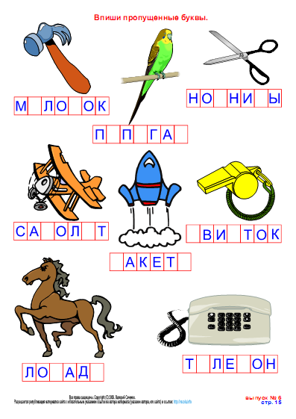

**ПРИЛОЖЕНИЕ № 2**

**тема:** Временные понятия - "раньше, позже, сначала, потом"

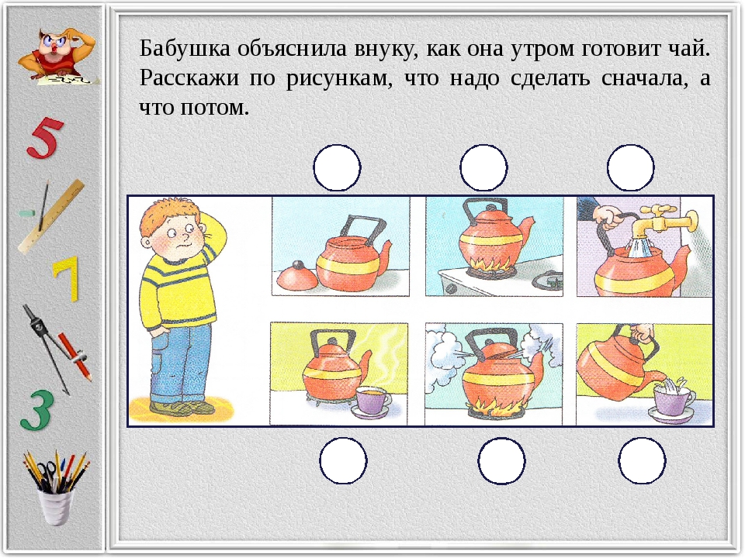

**ПРИЛОЖЕНИЕ № 3**

**тема**: Заглавная буква в начале предложения

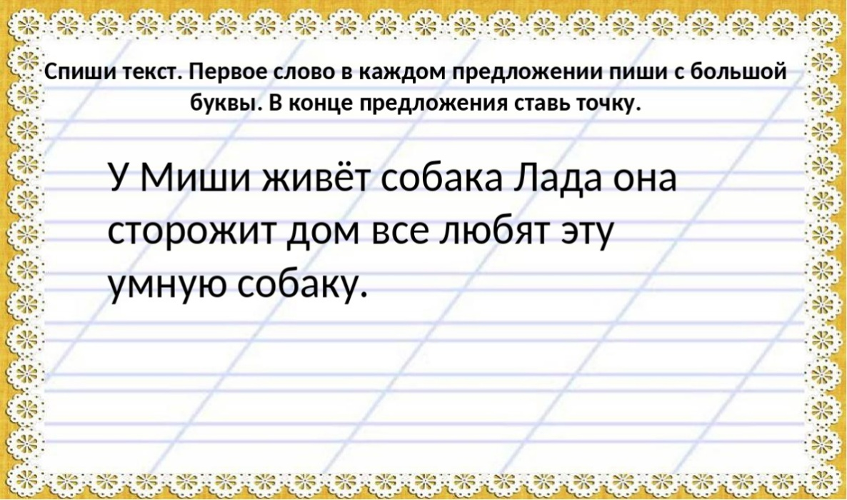

**ПРИЛОЖЕНИЕ № 4**

**тема:** Нарисуй по образцу

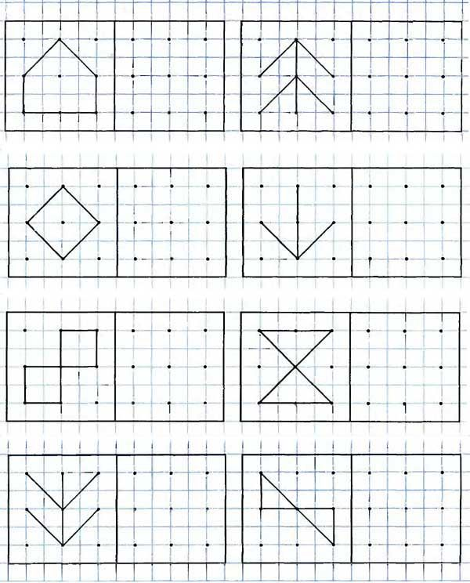

**ПРИЛОЖЕНИЕ № 5**

**тема:**Уход за глазами

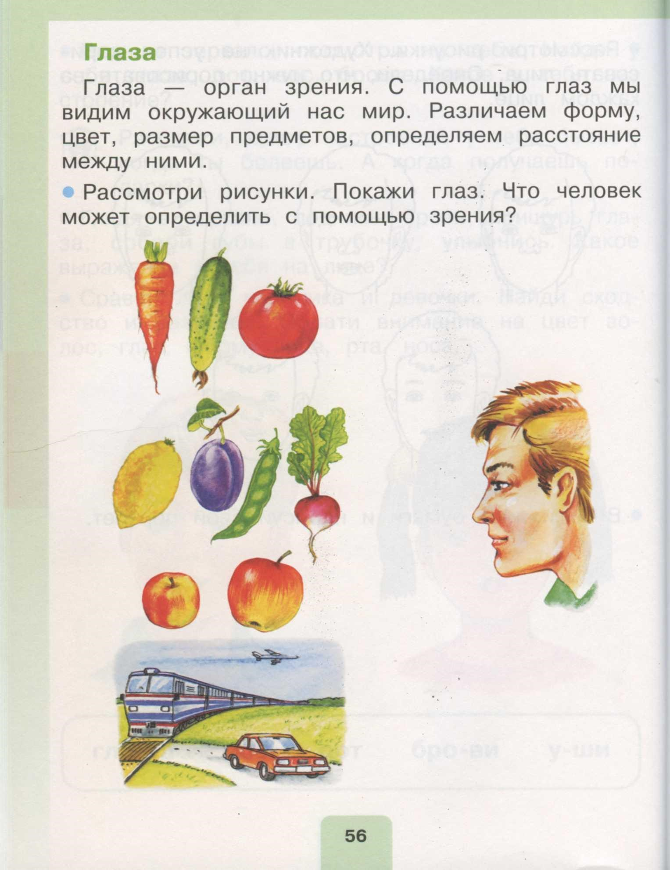

Глаза очень сложно устроены. Природа позаботилась о защите глаз. Потечёт пот со лба – его остановят брови. Понесет ветер пыль – её задержат ресницы. Попадёт в глаз пылинка – её снимет постоянно мигающее веко. Человеку нужно самому заботиться о глазах, остерегаться их повредить.

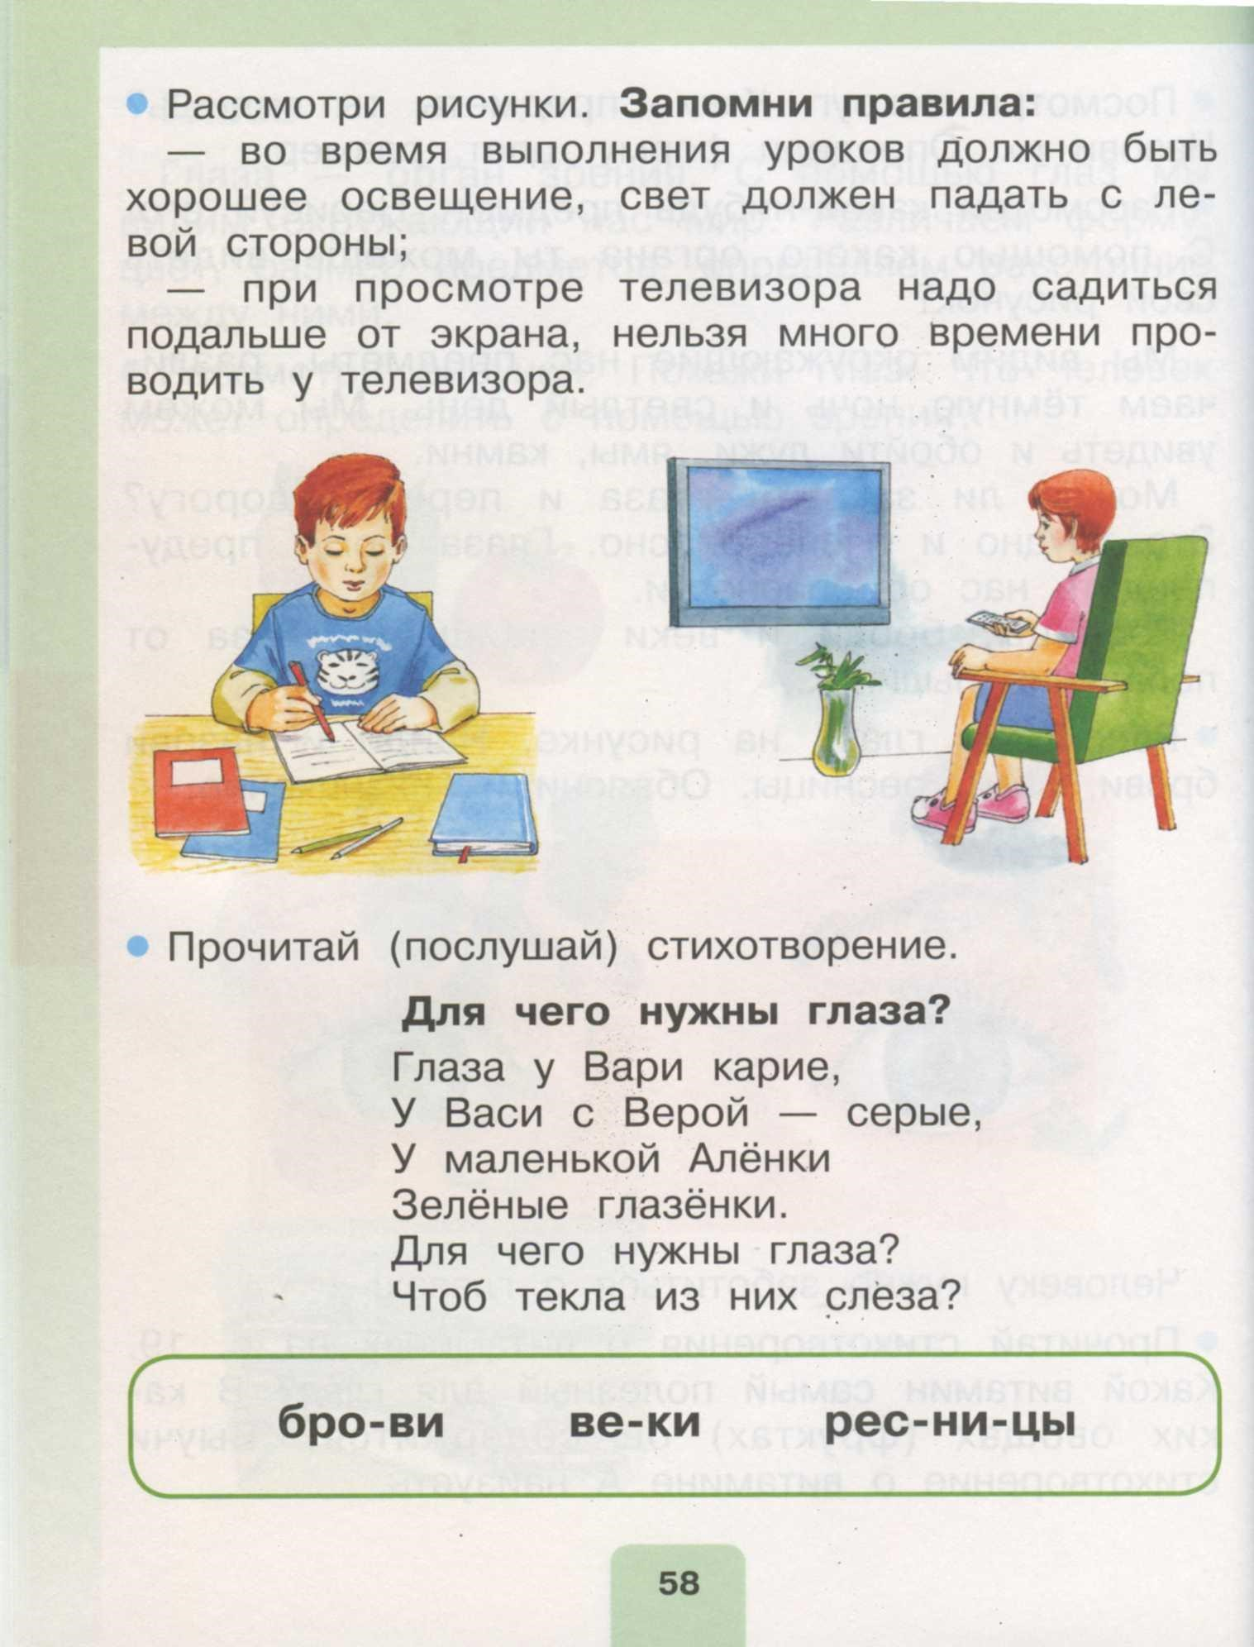

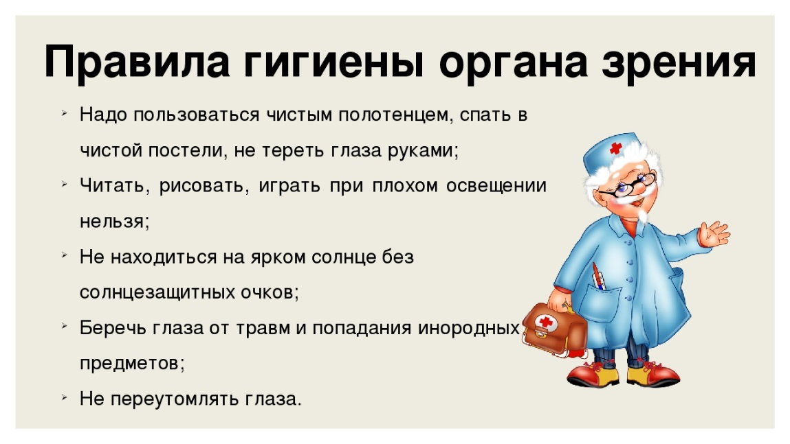

**ПРИЛОЖЕНИЕ № 6**

**тема:**Правила поведения в экстремальной ситуации

